Департамент образования и науки города Севастополя
Государственное бюджетное образовательное учреждение
«Центр дополнительного образования
«Малая академия наук»

Секция: Программируемая радиоэлектроника
Направленность работы: практико-ориентированная

Система контроля качества воздуха

Работу выполнил:
Бондарев Александр Сергеевич,
16.01.2011 г.р.,
учащийся ТО «Соревновательная робототехника» ГБОУ ЦДО «Малая академия наук», ГБОУ «Гимназия №1»,
9 класс;
Научный руководитель:
Репецкая Антонина Евгеньевна,
педагог ДО ГБОУ ЦДО «Малая академия наук»

Севастополь
2026
СОДЕРЖАНИЕ

ВВЕДЕНИЕ 3
ТЕОРЕТИЧЕСКАЯ ЧАСТЬ 5
1.1 Проблема загрязнения воздуха 5
1.2 Существующие системы 6
1.3 Нормы температуры, влажности и СО2 9
ПРАКТИЧЕСКАЯ ЧАСТЬ 13
2.1 Техническая реализация проекта 13
2.2 Алгоритм программы 16
2.3 Перспективы развития проекта 18
2.4 Программа и методика испытаний 18
ЗАКЛЮЧЕНИЕ 22

ВВЕДЕНИЕ

Острая потребность в разработки систем, определяющих качество воздуха, возникла в начале 1970-х годов, и связана с нарастанием экологических проблем.
Однако, как научная дисциплина, система мониторинга качества воздуха начал активно развиваться только в 1980-х годах, с появлением первых технологий и датчиков для количественной оценки загрязнения. К сожалению, технологии в то время были ещё ограниченными, а оборудование – дорогим, габаритным и не точным.
Тем не менее к концу 1980-х годов, мониторинг качества воздуха формируется как отдельная научная область.
Актуальность данной работы. Микроклимат – это совокупность показателей среды внутри помещения, который складывается из трех основных составляющих:
1) температура воздуха;
2) относительная влажность воздуха;
3) интенсивность воздухообмена (функциональность и возможности системы собирать, обрабатывать и отображать метеорологические данные (температура, влажность, интегральный показатель качества воздуха на основе газового сенсора);
В процессе жизнедеятельности человек не всегда может вовремя оценить общее состояние микроклимата и уровня диоксида углерода в помещении, а в случае, если это лежачий больной, самостоятельно оценить микроклимат помещения.
Цель проекта - создать систему контроля качества воздуха в помещениях.
Основной задачей проекта является анализ и изучение норм микроклимата и концентрации углекислого газа в помещении.
Данная система должна быть простой в управлении и интуитивна понятна для простого пользователя.
Объект исследования: Система контроля качества воздуха.
Предмет исследования. Предмет исследования состоит из нескольких аспектов:
- функциональность и возможности, способность данной сиситемы собирать, обрабатывать, передавать и отображать метеорологические данные (температура, влажность, содержание СО2);
- программное обеспечение и алгоритмы (методы фильтрации и калибровки данных, удобство использования мобильного приложения);
- применение и эффективность (мониторинг окружающей среды, экстренные службы, личное использование).
Методы исследования. Теоретические и экспериментальные методы.
Научная новизна полученных результатов. Данная система позволяет проводить замеры в различных условиях и в удаленных районах, где стационарные метеостанции недоступны, а также имеет возможность обработки и анализа данных в реальном времени.
Практическое значение полученных результатов. Результаты моего проекта, могут служить основой для научных исследований и проектов, направленных на изучение климатических изменений, экосистем и других метеорологических явлений. Использование мобильной системы в учебных заведениях способствует практическому обучению студентов и школьников, развивая их навыки в области науки, технологий, инженерии и математики, что способствует развитию исследовательских навыков у учащихся.
Личный вклад учащегося. Программирование микроконтроллера для сбора и обработки данных с датчиков (языки C++). Разработка новых идей, проведение теоретических расчетов и моделирования. Анализ влияния погоды на экосистему школы, а также участие в научных конкурсах.
Проект содержит: 22 печатных страниц (без титульного листа, списка литературы и приложений), 9 рисунков и изображений, 14 ссылок на источники (список литературы), 4 приложения.
РАЗДЕЛ 1

ТЕОРЕТИЧЕСКАЯ ЧАСТЬ

  - Проблема загрязнения воздуха

Воздух является естественной средой обитания человека и других живых организмов. Сам по себе он является смесью газов. Основу составляет азот и кислорода, а также в состав входят аргон, углекислый газ и водород.
Кислород, содержащийся в воздухе, жизненно необходим человеку. При вдыхании, он поступает в клетки организма и используется в процессе окисления, в результате которого происходит выделение необходимой для жизни энергии (метаболизм, аэробы).
Кислород воздуха так же используется в современной промышленности и в быту, к примеру, для сжигания топлива с целью получения тепла или механической энергии. Вся эта деятельность приводит к загрязнению воздуха тяжёлыми металлами, оксидом углерода и азота, альдегидами и т.д. Далеко не всегда человек может увидеть и ощутить активное загрязнение. Последствия - головная болью, усталость, и общее плохое самочувствии, которое по обыкновению списывают на недосыпание или переутомление на работе.
Но это далеко не весь список. Постоянное нахождении в зоне загрязнения могут приводить к развитию сердечно-сосудистых, респираторных и онкологических заболеваний. Это не происходит за один вдох, вредные вещества накапливается в организме.
На сегодняшний день загрязнение воздуха убивает больше людей, чем такие опасные заболевания как СПИД, малярия и туберкулёз вместе взятые. Сильнее всего страдают люди в странах со средним и низким уровнем дохода.
По данным Всемирной Организации Здравоохранения, 92% населения планеты живут в зонах неудовлетворительного состояния воздуха, и это загрязнение способствует 1 из 8 смертей. Из-за загрязнения воздуха ежегодно умирает более четырёх миллионов человек, из них 47% вызвано болезнями легких, 34% ишемическая болезнь сердца и 20% инсульт [12].
Современная реальность такова что источников загрязнений множество как естественные (лесные пожары, извержение вулканов, разложение органики, пыльные бури) так и антропогенные (промышленность, свалки, транспорт).
Сегодня, ситуация на просторах нашей страны, согласно данным Федеральной службы государственной статистики (Росстат), в целом соответствует существующим нормам. Если в период с 2001 – 2008гг. наблюдался подъем поступления загрязняющих веществ, то в период экономического кризиса 2014-2015 гг. появилась устойчивая тенденция к снижению выбросов вредных веществ. Отчасти это было связано с сокращением производственных мощностей ряда предприятий. Положительную динамику оказали ковидные мероприятия 2019г. но, к сожалению, все это имело не долгий период.
К сожалению проблемы мирового масштаба, имеют сложные решения и подходы, но система мониторинга микроклимата дает возможность предупреждать, а значит опережать ситуации возможного риска заболеваний.

  - Существующие системы

В 2020 году президент России заявил о необходимости создания в стране полноценной системы мониторинга воды, воздуха и почвы. Сегодня в рамках нацпроекта «Экология» реализуется федеральная программа «Чистый воздух», участниками которой стали 12 крупных промышленных центров: Братск, Красноярск, Липецк, Магнитогорск, Медногорск, Нижний Тагил, Новокузнецк, Норильск, Омск, Челябинск, Череповец и Чита. В апреле 2023 года к проекту присоединились еще 29 городов [13].
В России контроль атмосферного воздуха регулируется Федеральным законом от 04.05.1999 №96-ФЗ «Об охране атмосферного воздуха» и другими нормативными актами. Например, СанПиН 1.2.3685-21, а мониторингом качества воздуха занимаются станции, входящие в систему Федеральной службы по гидрометеорологии и мониторингу окружающей среды (Росгидромет).
На данный момент существуют основные системы мониторинга контроля атмосферного воздуха, в том числе:
- Стационарные автоматизированные посты,
- Передвижные лаборатории,
- Газоанализаторы и мультигазовые станции,
- Системы телеметрии и автоматизированного сбора данных.
Посты контроля атмосферного воздуха могут устанавливаться как в рамках государственной системы мониторинга, так и на территории предприятий в целях производственного экологического надзора.
В нашей стране широко используются, станции типа М-49 или М-28 которые, представляют собой стационарные посты, оборудованные различными датчиками для измерения различных параметров, таких как скорость ветра, температура, влажность.
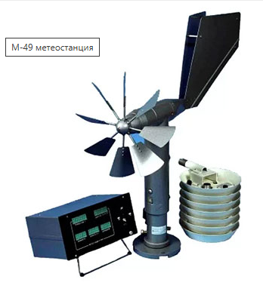
Рис.1.1 Станция типа М49
Станции типа М-49 — это метеорологические станции, предназначенные для дистанционного измерения скорости и направления ветра, атмосферного давления, температуры и относительной влажности воздуха. Они используются в стационарных условиях для автоматического сбора и отображения данных, часто с возможностью подключения к компьютеру для сохранения результатов измерений.
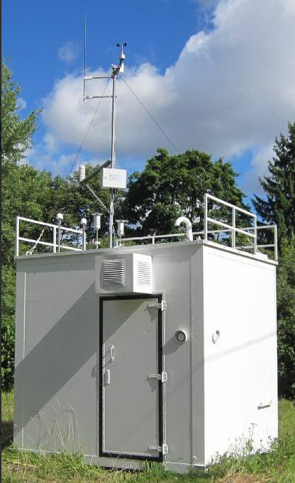
Рис.1.2 Станции контроля загрязнения атмосферного воздуха
автоматические МР-28М

Также существуют и малогабаритные системы, такие как «ЭйрНод». Данные посты наблюдения имеют современные решения и объединяющие в себе большое количество функций в компактном корпусе.
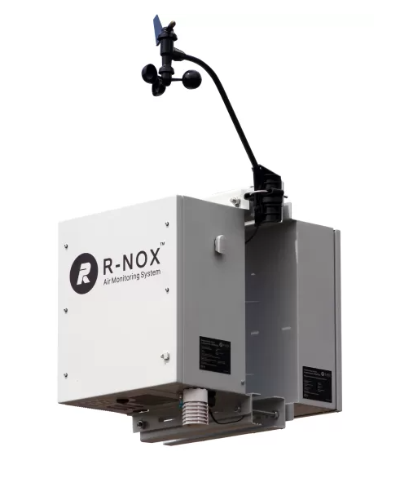

Рис. 1.3 Анализаторы газов и аэрозолей «ЭйрНод»
Предназначены они для измерения массовых концентраций загрязняющих газообразных веществ:
- оксида углерода (CO);
- диоксида серы (SO2);
- диоксида азота (NO2);
- озона (О3);
- сероводорода (H2S);
- аммиака (NH3);
- формальдегида (CH2O);
- метана (СН4);
- (список параметров может быть расширен),
в атмосферном воздухе, а также трех метеорологических параметров:
- температуры;
- относительной влажности;
- давления атмосферного воздуха.
Но все данные устройства имеют очень высокую цену. Требуют профессионального обслуживания и в большинстве очень габаритны. Поэтому как правило установка систем мониторинга воздуха происходит в рамка Государственной поддержки и их использование отдельным муниципалитетам очень затратно с точки зрения финансирования, содержания и обслуживания.

  - Нормы температуры, влажности и СО2

В настоящий момент существуют санитарно-эпидемиологические правила и нормативы (СанПиН), которые устанавливают санитарно-эпидемиологические требования к физическим факторам на рабочих местах и источникам этих физических факторов, а также требования к организации контроля, методам измерения физических факторов на рабочих местах и мерам профилактики вредного воздействия физических факторов на здоровье, работающих [2].
Действующие ГОСТы, определяющие параметры микроклимата для жилых, образовательных, административных и бытовых помещений.
В соответствии с требованиями СанПиН 2.4.2.2821-10 «Санитарно-эпидемиологические требования к условиям и организации обучения в общеобразовательных организациях» температура воздуха в кабинетах, лабораториях, актовом зале, столовой, рекреациях, библиотеке, вестибюле, гардеробе должна составлять18-24°C, в спортзале, мастерских – 17-20°C, спальне, игровых комнатах, помещениях подразделений дошкольного образования – 20-24°C, медицинских кабинетах, раздевальных комнатах спортзала – 20-22°C, душевых - 24-25°C, санитарных узлах и комнатах личной гигиены – 19-21°C.
В помещениях общеобразовательных организаций относительная влажность воздуха должна составлять 40 - 60%, скорость движения воздуха не более 0,1 м/сек.
Учебные помещения проветриваются во время перемен, а рекреационные - во время уроков. До начала занятий и после их окончания необходимо осуществлять сквозное проветривание учебных помещений. Продолжительность сквозного проветривания определяется погодными условиями, направлением и скоростью движения ветра, эффективностью отопительной системы.
Рекомендуемая длительность сквозного проветривания учебных помещений в зависимости от температуры наружного воздуха: от +10 до +6°C в малые перемены 4 – 10 мин., 25 – 35 мин. в большие перемены; от +5 до 0°C в малые перемены 3 – 7 мин., 20 – 30 мин. в большие перемены; от 0 до -5°C в малые перемены 2 – 5 мин., 15 – 25 мин. в большие перемены; от -5 до -10°C в малые перемены 1 - 3 мин., 10 - 15 мин. в большие перемены.
Оптимально уровень углекислого газа для учебных помещений, составляет не выше 800–1000 ppm. (ppm - миллионная доля (пропромилле) — единица измерения каких-либо относительных величин, равная 1•10−6 от базового показателя). Аналогична по смыслу проценту или промилле. Обозначается сокращением ppm (от англ. parts per million или лат. pro pro mille, читается «пи-пи-эм», «частей на миллион»), млн−1 или мд. 1 ppm = 0,001 ‰ = 0,0001 % = 0,000001 = 10−6 1 % = 10000 ppm. 1 ‰ = 1000 ppm. Так как речь идет об объёмных концентрациях (объёмных долях, долях по объёму), то 1 ppm (1 ppmv) – это кубический сантиметр на кубический метр (см3/м3), «кубик» на «куб». Так, объёмная концентрация углекислого газа в атмосфере Земли составляет около 380 ppmv, и это значит, что в каждом кубометре воздуха 380 мл занимает углекислый газ.
При этом, без системы приточной вентиляции поддерживать оптимальный уровень CO₂ в помещение сложно, ведь проветривание с распахнутым окном не всегда комфортно. Микропроветривание, верхнее проветривание, малоэффективно, так как в одном кабинете могут сидеть в среднем от 10 человек и такого притока воздуха будет недостаточно и зависит от наружной температуры. А перерывы на полноценное проветривание раз в час сильно сократят рабочее время.
Кондиционер, так же не решит проблему высокого уровня углекислого газа в помещении, так как он лишь охлаждает комнатный воздух и не подаёт свежий с улицы.
Решить данную ситуацию может система контроля, которая позволит
своевременно принять необходимые меры.
РАЗДЕЛ 2

ПРАКТИЧЕСКАЯ ЧАСТЬ

2.1 Техническая реализация проекта

Предлагаемая мною система малогабаритна, и с легкостью может транспортироваться как в ручной клади, так и в отдельном кейсе. Это позволяет широко использовать как в различных госучреждениях, так и для частного использования в квартирах, домах.
Для создания системы определения качества воздуха нам понадобятся следующие комплектующие:
- датчик влажности и температуры DHT11;
- датчик для обнаружения различных типов газов в воздухе MQ135;
- дисплей LCD1602, для вывода данных;
- три кнопки, для переключения режимов;
- Arduino Uno;
- резисторы на 1 кОм;
- беспаечная макетная плата.
DHT11 — это цифровой датчик влажности и температуры, состоящий из термистора и емкостного датчика влажности. Также датчик содержит в себе АЦП для преобразования аналоговых значений влажности и температуры. Датчик DHT11 не обладают высоким быстродействием и точностью, но зато прост, недорог и отлично подходят для обучения и контроля влажности в помещении.
Определение влажности 20–80 % с точностью 5 %. Определение температуры 0–50 °С с точностью 2%. Частота опроса не более 1 Гц (не более одного раза в 1 сек.). Размеры 15,5´12´5,5 мм.
MQ-135 – полупроводниковый газовый сенсор, чувствительный к широкому спектру летучих соединений (аммиак, оксиды азота, пары органических веществ, продукты дыхания). В рамках данного проекта он используется не как селективный измеритель CO₂, а как индикатор интегрального загрязнения воздуха в помещении. Показания выводятся в условных единицах (ppm-эквивалент), отражающих динамику изменения качества воздуха при проветривании или присутствии людей.
LCD 1602, или Liquid Crystal Display 1602, представляет собой текстовый жидкокристаллический дисплей, который может отображать 16 символов в две строки. Он оснащен подсветкой и контрастной настройкой, что делает его удобным для чтения в различных условиях освещения. Основные характеристики LCD 1602 включают: доступную цену, надежность и простоту в использовании. Он идеально подходит для создания информационных досок, часов, термометров и других проектов.
Arduino UNO – это популярная плата разработки, предназначенная для прототипирования и создания интерактивных проектов. Она оснащена микроконтроллером ATmega328P и обладает следующими характеристиками:
- 14 цифровых входов/выходов;
- 6 аналоговых входов;
- встроенный USB-интерфейс для программирования;
- 16 МГц тактовая частота;
- простая интеграция с дополнительными модулями.
Основными достоинствами Arduino UNO являются простота использования, обширное сообщество разработчиков и доступность различных дополнительных модулей, что делает ее отличным выбором для начинающих и опытных «ардуинщиков».
Система работает следующим образом. На панели имеются три кнопки, отвечающие за вывод информации на экран. Первая кнопка вывод температуры, вторая - показание влажности, третья данные о содержание диоксида углерода.
В пассивном состояние, когда не одна из кнопок не нажата, информация выходит автоматически, последовательно каждый параметр. Питание может быть, как от понижающего AC-DC преобразователя 220В - 5В так и от аккумуляторов на 5В.

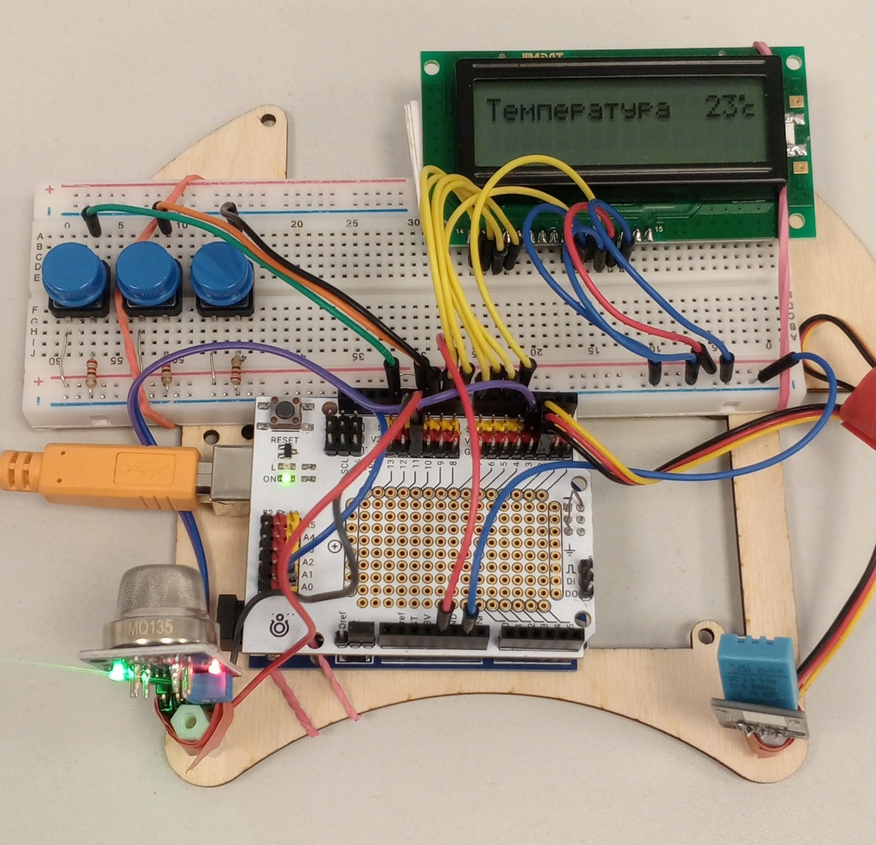

Рис.2.1 Пилотный вариант мобильной метеостанции
В процессе создания соблюдалась следующая этапность:
- Разработка чертежа.
- Моделирование корпуса в SketchUp
- Печать на 3-D принтере.
- Повторная отладка кода.
- Сборка всей системы в корпус.

2.2 Алгоритм программы

При написании скретча для нашей программы мы использовали следующие библиотеки:
- MQ135 – библиотека, которая делать ряд вычислений, направленных на получение требуемого значения PPM (от англ. parts per million — «частей на миллион» — единица измерения концентрации).
- DHT – библиотека позволяет получать данные о температуре и влажности от датчика.
- LiquidCrystal - библиотека для работы с символьными графическими дисплеями и предназначена для работы по 8-битному (4-битному) параллельному интерфейсу.
- RobotClass_LiquidCrystal - библиотека предназначена для работы с русифицированными дисплеями на Arduino. Она выполняет все необходимые манипуляции с таблицей символов, в том числе выводит кириллицу.
Так как наша программа имеет в себе несколько операций, написание кода было поэтапным. В начале мы собрали и подключили систему для определения температуры и влажности с выводом данных на монитор порта.
(Первое тестирование производилось в начале июля).
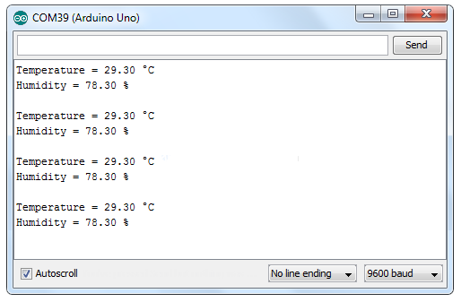

Вторым этапом было установка и подключение датчика газов.
Для получения точных данных, датчик нужно откалибровать и в библиотеки настроить необходимые параметры. Иначе мы получим непонятные значения.
Первый параметр, который нужно знать, это концентрация углекислого газа в атмосфере. Эти данные есть в интернете - 415 (ppm).
Второй параметр – это номинал нагрузочного резистора R.
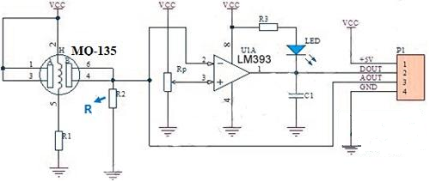
Рис.2.2 Принципиальная схема датчика MQ135
Эти данные есть в даташит (Datasheet) датчика.
Заходим в папку библиотеки и открываем файл MQ135.h с помощью любого текстового редактора и меняем значения.
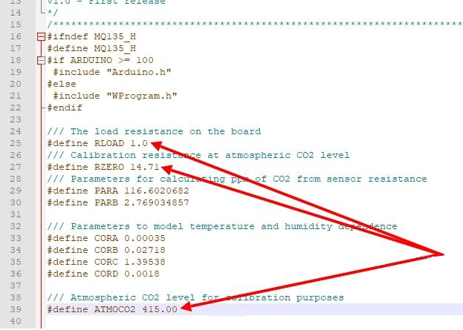

Рис.2.3 Калибровка данных в библиотеке
После этого калибровка завершена и можно снимать показания.
Ещё один важный момент - так как датчик «бюджетный» для точности показаний перед началом его нужно прогреть желательно 10-20 часов. Для этого подаем питание и оставляем датчик. Теперь датчик будет показывать корректные значение.
Важно отметить, что калибровка через изменение константы в библиотеке MQ135.h задаёт лишь базовое сопротивление чистого воздуха (R₀) и не компенсирует перекрёстную чувствительность сенсора к влажности, температуре и другим газам. Поэтому полученные значения следует рассматривать как относительный индекс качества воздуха, а не как метрологически точную концентрацию CO₂. Для повышения стабильности в код введена программная фильтрация (скользящее среднее по 5 точкам) и учёт температурно-влажностной коррекции по данным DHT11.
После того как все системы по отдельности были протестированы на работоспособность, собираем все в единую систему.

2.3 Перспективы развития проекта

Данная конструкция имеет небольшие размеры, что дает широкое практическое применение как в общественных заведениях, так и для частного пользователя. Дальнейшее перспективы развитие я вижу в системе «Умный дом». Можно создать автоматическое управление механизмом открывания окон, к примеру, путем преобразования вращательного движения в линейное, и таким образом не только создавать комфортную среду для пребывания в помещение, но и вовремя реагировать на изменения микроклимата.
Данная система будет очень актуальна в больницах для лежачих больных, где можно будет внедрить голосовое управление. Так же в помещениях, где окна расположены высоко или не имеют прямого доступа.
Ограничением текущей версии является использование полупроводникового сенсора MQ-135, обладающего перекрёстной чувствительностью. В следующей итерации проекта планируется переход на NDIR-технологию (MH-Z19B/SCD40), что позволит измерять именно CO₂ с погрешностью ±(30–50) ppm и полностью соответствовать метрологическим требованиям СанПиН 1.2.3685-21.

2.4 Программа и методика испытаний

Цель испытаний: оценка работоспособности макета, проверка соответствия заявленных функций и определение фактической погрешности измерений температуры, влажности и интегрального показателя качества воздуха.

Оборудование и средства верификации:
– разработанный макет системы контроля качества воздуха;
– эталонный термогигрометр (например, Testo 608-H1 или аналог с действующим поверочным сертификатом);
– NDIR-датчик CO₂ (MH-Z19B или Aranet4) для верификации газового канала;
– помещения с контролируемым микроклиматом (учебный кабинет, проветриваемая аудитория, закрытая камера объёмом ~0,5 м³ для модельных тестов).

Условия проведения: температура 18–25 °C, относительная влажность 40–60 %, отсутствие прямых источников загрязнения (аэрозоли, бытовая химия, открытое пламя, курение).

Этапы испытаний:
1. Прогрев и стабилизация. Подача питания на макет. Выдержка датчика MQ-135 в течение 12 ч для стабилизации нагревательного элемента и снижения начального дрейфа показаний.
2. Фоновые измерения. Серия из 10 замеров с интервалом 1 мин в стабильных условиях. Параллельная фиксация показаний макета и эталонных приборов. Расчёт среднего значения и среднеквадратического отклонения (СКО).
3. Тест на отклик (вентиляция/нагрузка). Закрытие помещения, присутствие 2–3 человек в течение 30 мин. Регистрация динамики показаний каждые 2 мин. Последующее проветривание и фиксация времени возврата к фоновым значениям.
4. Сравнительная верификация. Параллельная работа макета и эталонного прибора в 3 различных локациях. Расчёт абсолютной и относительной погрешности по формулам:
Δ = X_макет – X_эталон; δ = (Δ / X_эталон) × 100 %.
5. Обработка данных. Построение графиков зависимости показаний от времени, расчёт средней погрешности, оценка времени отклика системы.

Критерии успешности:
– температура: погрешность ≤ ±2 °C (соответствует паспорту DHT11);
– влажность: погрешность ≤ ±5 %;
– газовый канал: стабильная корреляция с изменением вентиляции и присутствием людей; показания MQ-135 интерпретируются как интегральный индекс качества воздуха (VOC/CO₂-эквивалент), а не как абсолютная концентрация CO₂.

Форма представления результатов: таблица сравнительных замеров, графики динамики, расчёт погрешности, фотоматериалы испытательного стенда. Результаты испытаний приведены в Приложении 4.

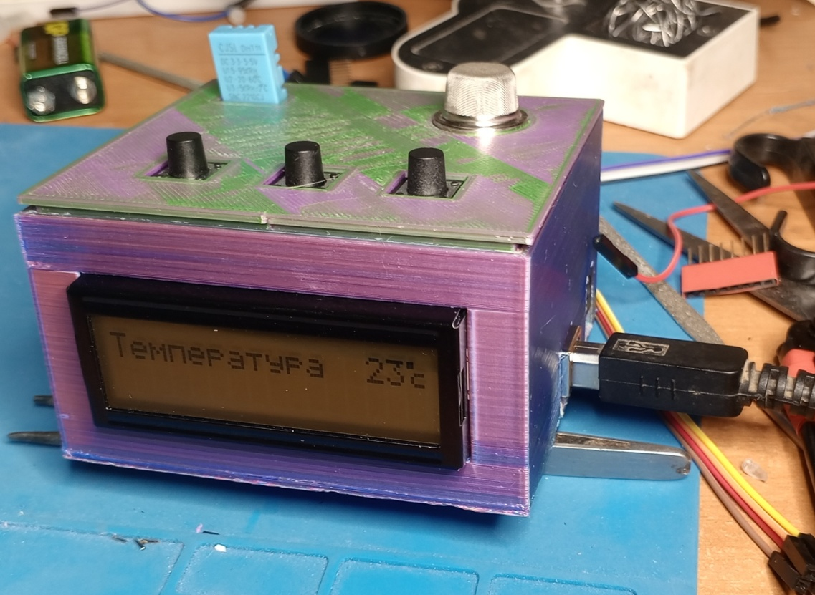
Рис. 2.4 Настройка система мониторинга качества воздуха

Стоимость компонентов на маркетплейсе OZON

Arduino Uno R3 Atmega328P – 500 руб.
Плата расширения Arduino sensor shield V5.0 – 210 руб.
Символьный дисплей LCD1602 - 253 руб.
Модуль газового датчика MQ-135 – 420 руб.
Датчик температуры и влажности DHT-11 – 170 руб.
Набор тактовых кнопок (25шт.) – 570 руб., использовали 3 шт. – 69 руб.
Резистор металлопленочный 220 кОм – 170 руб., использовали 3 шт. – 26 руб.
Общая себестоимость системы – 1645 рублей

ЗАКЛЮЧЕНИЕ

В процессе написания работы мною было изучено много информации о том, как экосистема нашей планеты все больше подвергается негативному воздействию от хозяйственной деятельности человека.
Все это влияет не только на изменения климата, но и на здоровье самого человека. Загрязненный воздух провоцирует ухудшение самочувствия у людей вызывая различные «простые симптомы» сонливость, апатия, потеря концентрации, головная боль. Но это не весь список, мы наблюдаем рост серьезных заболеваний и их «омоложение».
Мы часть этой системы и не всегда можем повлиять на существующую ситуацию. Но мы можем своевременно реагировать и принимать необходимые меры для контроля.
Как во всем мире, так и в наше стране в последние годы уделяется много внимания вопросу загрязнения окружающей среды. Внедряются и используются разработки комплексных программ по охране окружающей среды и здоровью населения. А в наш века технологий и информационного развития, появились инструменты, способные точно и оперативно определять данные. И что очень важно, это дает возможность составить прогноз, а значит предвидеть и предотвратить пагубное и негативное воздействие загрязняющих веществ на здоровье человека и состояние окружающей среды.

СПИСОК ИСПОЛЬЗОВАНЫХ ИСТОЧНИКОВ

- БСанПиН 1.2.3685-21. Гигиенические нормативы и требования к обеспечению безопасности и (или) безвредности для человека факторов среды обитания. – М.: Роспотребнадзор, 2021. – 124 с.
- ГОСТ Р 8.989-2019. ГСИ. Датчики газовые. Методы испытаний. – М.: Стандартинформ, 2019. – 18 с.
- Han, J., Liu, Y., & Zhang, X. Calibration and Performance Evaluation of Low-Cost MQ-135 Gas Sensors for Indoor Air Quality Monitoring // Sensors. – 2021. – Vol. 21, № 4. – P. 1234. DOI: 10.3390/s21041234.
- Spinelle, L., Gerboles, M., Villani, M. G., et al. Field calibration of a cluster of low-cost commercially available electrochemical and semiconductor gas sensors for air quality monitoring // Atmospheric Environment. – 2019. – Vol. 215. – P. 116898.
- Winsense Technology. MQ-135 Gas Sensor Datasheet. – 2020. – URL: https://www.winsensor.com (дата обращения: 10.05.2024).
- CO2.Meter. MH-Z19B NDIR CO2 Sensor Module Specification. – 2022. – URL: https://co2meter.com (дата обращения: 10.05.2024).
- Козлов, А. В. Низкобюджетные системы мониторинга микроклимата на базе Arduino и ESP32 // Приборы и системы. Управление, контроль, диагностика. – 2022. – № 5. – С. 45–52.
- Попов, И. С. Метрологические особенности полупроводниковых газовых сенсоров в любительских проектах // Метрология. – 2023. – № 2. – С. 34–41.
- World Health Organization. WHO guidelines for indoor air quality: selected pollutants. – Geneva: WHO, 2021. – 454 p.
- РБК Тренды. «Чистый воздух»: как в России развивается система экологического мониторинга. – 2023. – URL: https://trends.rbc.ru/trends/green/645b822e9a79476e5e0500a1 (дата обращения: 12.05.2024).
- Arduino LLC. Arduino Uno Rev3 Documentation. – 2023. – URL: https://docs.arduino.cc/hardware/uno-rev3 (дата обращения: 10.05.2024).
- Aosong Electronics. DHT11 Temperature & Humidity Sensor Datasheet. – 2020. – URL: https://www.aosong.com (дата обращения: 10.05.2024).

Интернет ресурсы:
- https://red.help/media/news/monitoring-vozdukha/ - Российское экологическое движение.
- https://trends.rbc.ru/trends/green/645b822e9a79476e5e0500a1?from=copy – РБК

ПРИЛОЖЕНИЯ
Приложение 1
Симптомы воздействия углекислого газа

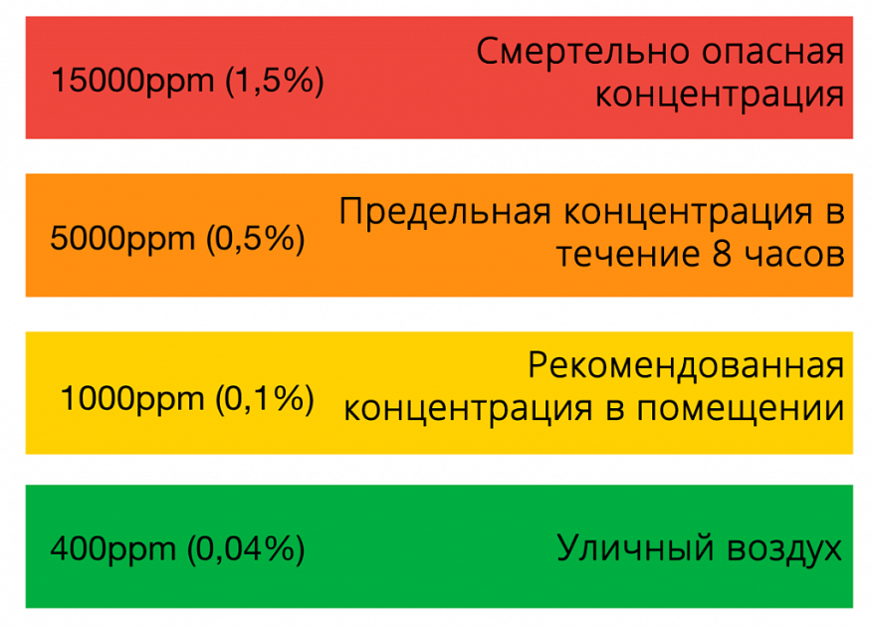

Приложение 2

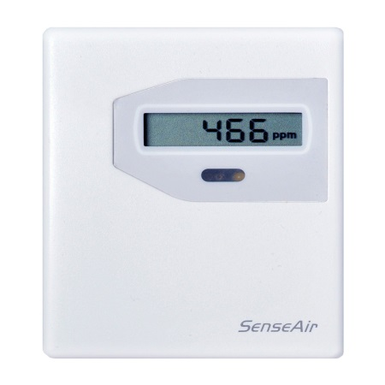
Малогабаритные системы.

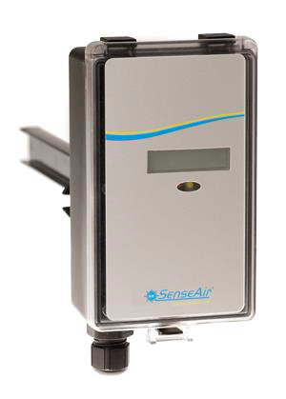
Комнатный датчик CO2 - eSENSE Disp

Канальный преобразователь концентрации CO2 - eSENSE Duct

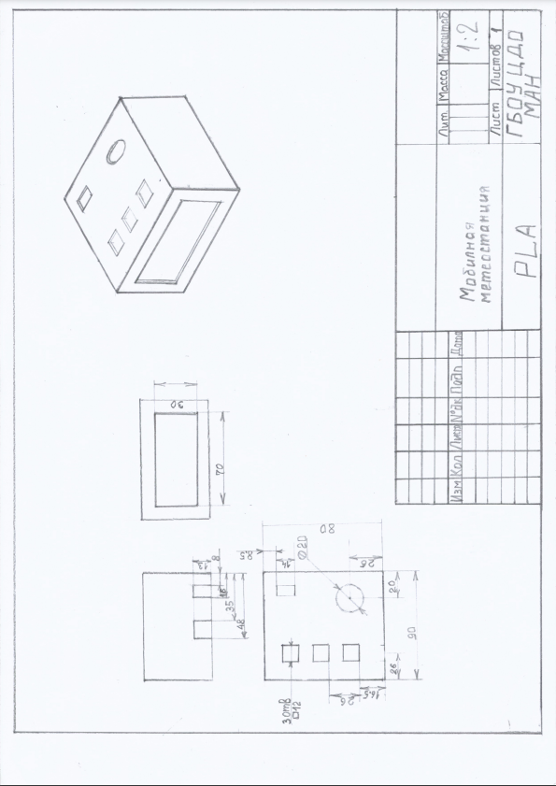
Приложение 3

Принципиальная схема
